**第1题**

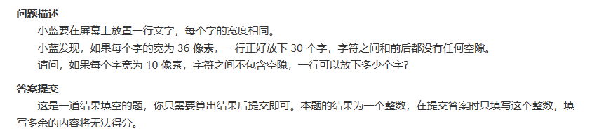

**答案：108**

**第2题**

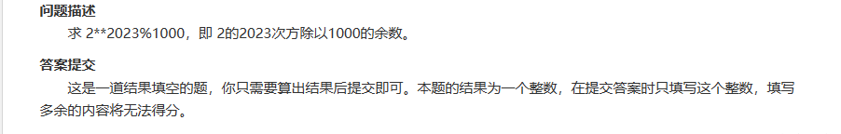

**答案：608**

**第3题**

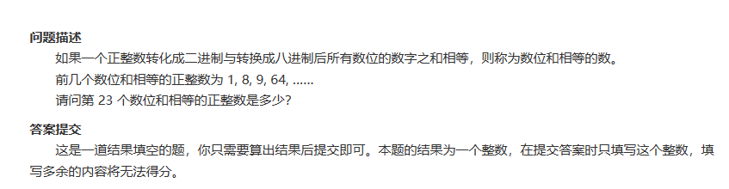

**答案：4169**

**第4题**

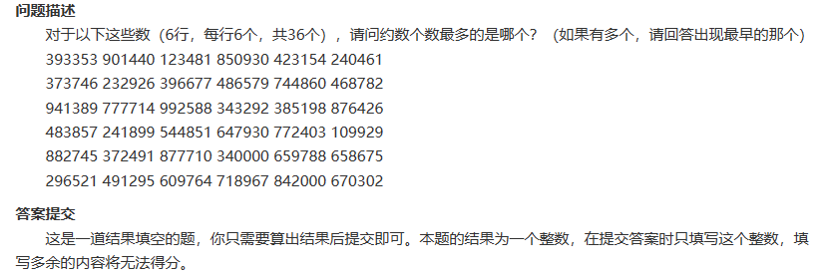

**答案：901440**

**第5题**

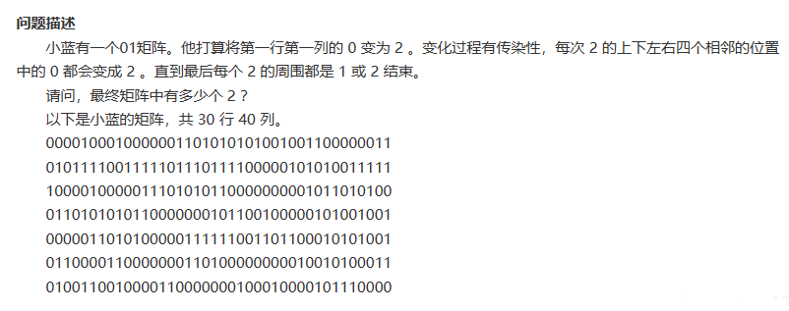

**答案：614**

**第6题**

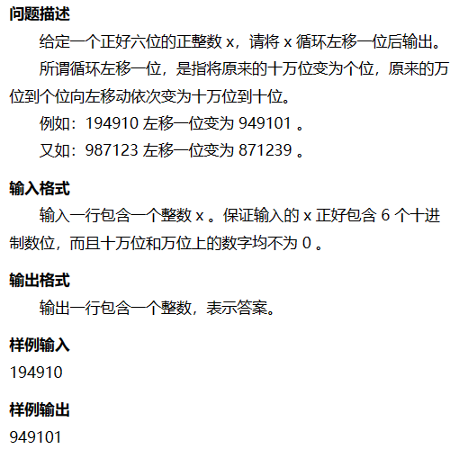

**第7题**

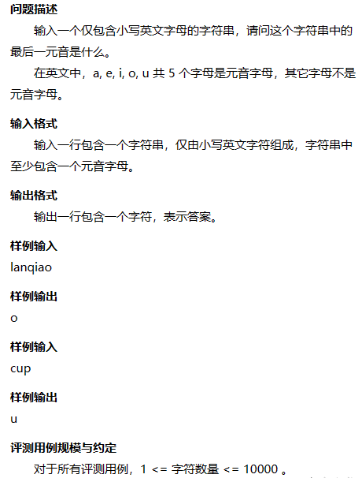

**第8题**

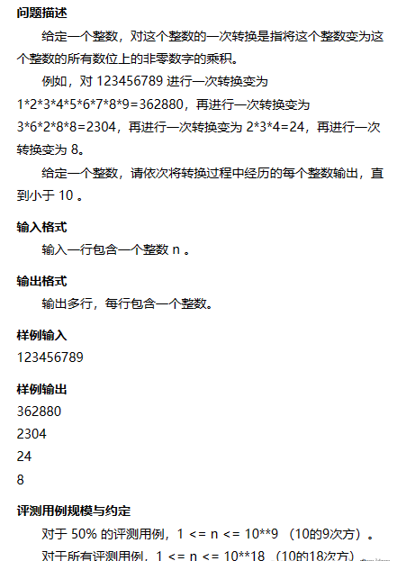

**第9题**

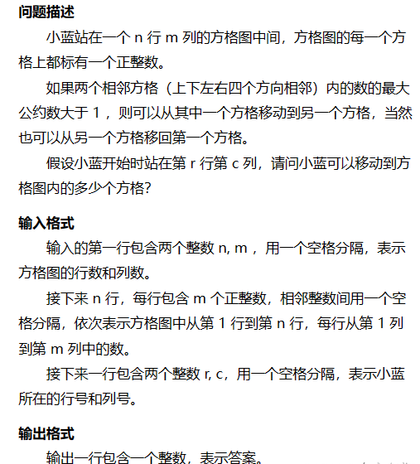

**第10题**

